Департамент освіти і науки Київської обласної державної адміністрації
КНЗ КОР «Київський обласний інститут післядипломної освіти педагогічних кадрів»
Вишнівський академічний ліцей «Основа» Вишневої міської ТГ Бучанського району Київської області
Обласна педагогічна студія
для вчителів біології, хімії, фізики, природознавства, курсу «Природничі науки»
з теми
«Комплексний підхід у використанні засобів візуалізації на уроках біології, хімії, фізики та курсу «Природничі науки»
для вчителів біології, хімії, фізики, природознавства та інтегрованого курс «Природничі науки»
Керівники: вчителі Вишнівського академічного ліцею «Основа» Бучанського району Київської області
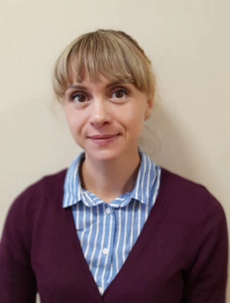 | 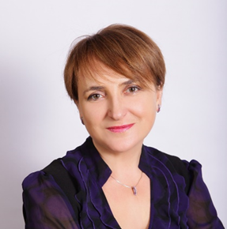 | 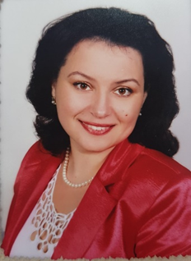 | 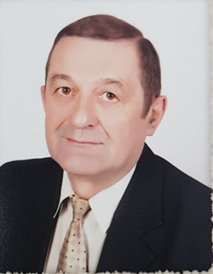
Литвиненко Олена Григорівна, учитель біології, хімії, курсу «Природничі науки» | Лисенко Оксана Олександрівна, учитель біології | Терещенко Оксана Валентинівна, учитель біології, хімії | Тищенко Олександр Тимофійович, учитель фізики та астрономії

Координатор: Довгань Андрій Іванович, завідувач кафедри природничо-математичної освіти та технологій КНЗ КОР «Київський обласний інститут післядипломної освіти педагогічних кадрів»
До уваги учасників обласної педагогічної студії !
Доїзд:
- із м. Києва від «Експоцентру» (ВДНГ), автостанції «Південна» маршрутним автобусом №718 Київ-Вишневе (кожні 15 хв.) до зупинки «Фора»;
- із м. Києва станції метро «Святошин», «Житомирська» маршрутним автобусом №721 Київ-Вишневе (кожні 15 хв.) до
зупинки «Фора» м. Вишневе;
- із м. Києва станції метро «Академмістечко» маршрутним автобусом №301 Київ Вишневе до зупинки «Фора» м. Вишневе

Інші можливі варіанти доїзду потрібно з’ясовувати індивідуально.

Контактні телефони:
(097) 24-53-896 – Литвиненко Олена Григорівна;
(098)79-58-998 – Лисенко Оксана Олександрівна .
(095)36-00-006 – Терещенко Оксана Валентинівна
(098)01-31-850 – Тищенко Олександр Тимофійович

Орієнтовні дати проведення занять:
заняття 1 - 28 жовтня 2021 року;
заняття 2 -
заняття 3 -

У місті Вишневе :
вулиця Святошинська

Фора

Святошинська 46

Вишнівський академічний ліцей «Основа»

Святошинська 42
Зупинка

ву

Адреса Вишнівського академічного ліцею «Основа»: м. Вишневе, вул. Святошинська 44

